## Aula 1 - A Comunidade Biológica

Comunidade  
Conjunto de populações em um mesmo espaço e tempo, que realizam relações ecológicas harmônicas e desarmônicas entre si.

## Aula 2 - Cadeias e Teias Alimentares

Cadeia alimentar:

Conceito: sequência linear de seres vivos associados de acordo com seus hábitos alimentares.

Observação: Cada elo da cadeia alimentar é chamado de nível trófico, sendo:

* 1º nível trófico: produtor;
* 2º nível trófico: consumidor primário;
* 3º nível trófico: consumidor secundário;
* ...
* Último nível trófico: decompositores

*Exemplos:*

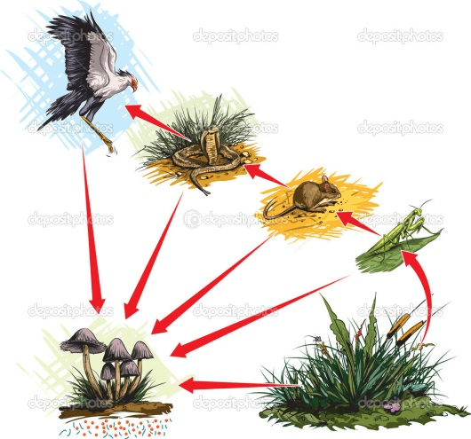

*http://pt.depositphotos.com/34657907/stock-illustration-food-chain.html*

Teia alimentar:

Conceito: rede interligada de cadeias alimentares.

Observação: em uma teia alimentar pode ocorrer de um certo consumidor assumir mais de um nível trófico. Ele é dito onívoro.

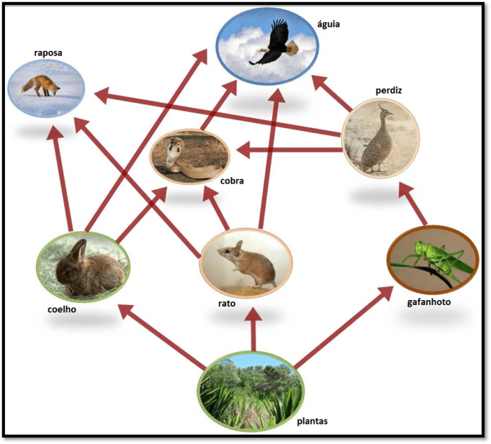  
*http://alvinhouau.blogspot.com.br/2015/02/exercicios-sobre-teia-alimentar-6-e-7.html*

## Aula 3 - Sucessão Ecológica

Conceito:

Sequência de mudanças pelas quais passa uma comunidade ao longo do tempo.

Tipos de sucessão ecológica:

* Primária: é aquela que tem início em um ambiente virgem ou inóspito. *Exemplos: rocha nua / duna de areia;*
* Secundária: é aquela que tem início em um ambiente anteriormente colonizado e que preserva condições mínimas para o reestabelecimento de uma comunidade. *Exemplos: campo de cultivo abandonado / floresta após queimada.*

Etapas de sucessão ecológica:

* I. Ecese: invasão do meio ambiente descolonizado por organismos pioneiros. *Exemplos: líquens (sucessão primária) e gramíneas (sucessão secundária);*
* II. Sere: período de alterações rápidas na comunidade, alterando consideravelmente o ambiente;
* III. Climáx: fase de estabilidade e maturidade da comunidade, ou seja, com poucas alterações na estrututa do ambiente.

## Aula 4 - Sucessão Ecológica: Análise de Eventos

|  | **ECESE** | **SERE** | **CLÍMAX** |
| --- | --- | --- | --- |
| **PB (PRODUTIVIDADE BRUTA)** | pequena | aumenta gradualmente | elevada |
| **PL (PRODUTIVIDADE LÍQUIDA)** | elevada | diminui gradualmente | pequena |
| **BIOMASSA** | pequena | aumenta gradualmente | elevada |
| **BIODIVERSIDADE** | pequena | aumenta gradualmente | elevada |
| **TAXA RESPIRATÓRIA** | pequena | aumenta gradualmente | elevada |
| **RELAÇÃO P/R (PRODUÇÃO/RESPIRAÇÃO)** | maior que 1 | aproxima-se a 1 | igual a 1 |
| **ESTABILIDADE** | pequena | aumenta gradualmente | elevada |
| **NÍVEIS TÓFICOS E RELAÇÕES ECOLÓGICAS** | pequena | aumenta gradualmente | elevada |